TPS62746 SystemC AMS芯粒自测试报告
版本号：1.0 修订20261030-r1
日期：2026年10月30日
模型标识：tps62746
编制、测试及审核人员：待填写

目录
第1章 目的与要求 1
1.1 对象与交付范围 1
1.2 考核依据与判定口径 1
第2章 原理与方法 2
2.1 模型抽象与求解方法 2
2.2 参数来源与假设 2
第3章 具体实现 3
3.1 模块结构与接口 3
3.2 配置与查询 3
第4章 验证与结果 4
4.1 测试流程与环境 4
4.2 稳压与电压选择结果 4
4.3 启动与轻载运行结果 5
4.4 保护响应与数值检查 5
4.5 波形观测 6
4.6 本次修订与复测 6
第5章 局限与结论 8
5.1 未完成项与适用边界 8
5.2 阶段结论 8
参考文献 9

第1章 目的与要求
本报告针对TPS62746低功耗Buck的SystemC-AMS模型，记录版本1.0的迁移范围、自测试结果与实际波形。10项CTest及49项数值判据通过，完成标称5 ns复验；结论限于参考应用的功能行为，不作为硅片精度或Spectre等价验收[1]。
本次交付为2026年10月30日修订版。增加高低侧导通、体二极管、偏置、配置开关能量、VINSW及输出放电支路的当前损耗查询。 本次结果优先见第4章“本次修订与复测”；其他旧数值表保留其历史属性。

1.1 对象与交付范围
本交付包含include、source、json、doc四个目录，共六个文件：模型头文件、实现、JSON配置、模型说明、自测试报告及芯粒清单。参考应用及接线要求见第2、3章；历史测试条件、结果和波形保存在自测试报告中。

1.2 考核依据与判定口径
迁移依据为原VA rev0.3控制逻辑及默认参数[3]，功能背景参考TI SLVSD27B[2]。数值容差是测试台判据，不是数据手册保证值。尚无同测试台Spectre或硅片对照，不能将旧版记录通过解释为真实器件全工作范围精度通过。

第2章 原理与方法
$P_{model\left(t\right)}= \sum_{k}{}V_{k\left(t\right)I_{k\left(t\right)}}$ （2-1）
式中P_model为所建支路耗散功率，单位W；V_k、I_k为第k条等效耗散支路压降V和电流A。外部L/C储能变化与数值积分误差不计入该功耗；未建模损耗不能据此推定为零。

2.1 模型抽象与求解方法
采用SystemC-AMS TDF单向实数端口，电压单位V、电流单位A。模型输出开关电导，测试台联立外部2.2 µH、10 µF、0.1 Ω电感串联电阻和负载，按后向欧拉更新电感电流与输出电压；反馈延迟一拍。
恒定导通时间电流控制包含条件积分、软启动、轻载跳脉冲、EN/UVLO关断放电、采样峰值限流及低压差100%模式。CTRL独立控制VINSW；其正电阻负载线在模块内求解。SW输出为给定采样电流的诊断值，实际电路节点使用电导联立求解。

2.2 参数来源与假设
表2-1 主要参数及证据类型
参数或内容 | 取值或处理 | 证据类型
输出电压 | 1.2 / 1.8 V | 原VA及手册[2,3]
启动延迟 / 软启动 | 10 ms / 700 µs | 原VA典型值
UVLO上升 / 下降 | 2.075 / 1.925 V | 原VA典型行为门限
高侧峰值 / 启动峰值 | 0.6 / 0.15 A | 采样控制阈值
参考应用L / C | 2.2 µH / 10 µF | 外部网络参数
数值步长 | 10 ns；标称5 ns复验 | 数值配置
PI / PFM / 损耗 | 原VA假设；e_switch=0 | 未作硅片精度结论

第3章 具体实现

3.1 模块结构与接口
模型类TPS62746继承sca_tdf::sca_module、Configurable和TraceableSCA。测试台Bench在同一TDF簇中提供激励、求解外部网络并逐拍统计极值与状态，另以100 ns间隔记录CSV；局部开关窗口保留完整10 ns采样。
代码3-1 模型生命周期接口
来源：include/tps62746.h，模块TPS62746，原始行号300—301。
300 void set_attributes() override;
301 void processing() override;
表3-1 模型接口
接口 | 方向与单位 | 用途
VIN / GND / VOS | 输入，V | 供电、参考地与反馈
VSEL / EN / CTRL | 输入，V | 输出选择、使能及独立开关
inductor_current | 输入，A | 外部电感状态反馈
vinsw_load | 输入，Ω | VINSW纯阻负载
高侧 / 低侧电导 | 输出，S | 外部电路联立求解
SW / VINSW | 输出，V | 诊断电压及负载线解
input_current / vos_current | 输出，A | 输入与VOS支路电流

3.2 配置与查询
json/tps62746.json保存名称、1.0版本、分类、23个原模型参数及timestep_s。get_configs_from_json读取并检查元数据一致性；get_module_name()、get_version()及get_category()返回元信息。名称、版本及配置保持可查询；get_latency()与get_area()以NaN表示未知物理量，get_power_dissipation()返回当前所建支路耗散W，尚未独立物理标定。

第4章 验证与结果

4.1 测试流程与环境
测试日期为2026年10月24日。环境为Ubuntu 18.04、GCC 7.5、C++14、CMake 3.22.1及SystemC 2.3.4；SystemC-AMS安装标签为2.3.4，横幅为2.4.0-COSEDA。测试单位、负责人及签名待填写。
交付修订：2026年10月29日。旧版记录仅修订元数据、查询接口与交付说明，并完成C++14编译链接、名称/版本一致性、未知量NaN查询、全端口绑定及200 ns关断短仿真。历史场景数和测量值保持原记录，环境未修改。
历史记录为10项CTest及49项数值判据通过。常规仿真17 ms，稳态15–17 ms；轻载延长至30 ms，统计27–30 ms。原记录包含完整10 ns局部窗口及5 ns标称复验。本交付保留结果和图片，旧版记录未重新核算原始CSV。

4.2 稳压与电压选择结果
默认VIN=3.6 V、L=2.2 µH、COUT=10 µF、Rload=120 Ω。标称选择1.2 V；vsel工况在13 ms将VSEL从0改为3.6 V，输出转为1.8 V。轻载为120 kΩ，图4-2给出长睡眠及补能脉冲；表中轻载数值按27–30 ms窗口统计。
表4-1 旧版记录 稳压及电压选择检查
指标及单位 | 仿真结果 | 参考值 | 绝对误差 | 容差
1.2 V均值 (V) | 1.20452 | 1.2 | 0.00451751 | 0.035
1.2 V纹波 (mV) | 10.9249 | <60 | — | 上限判据
1.8 V均值 (V) | 1.80493 | 1.8 | 0.00492558 | 0.035
1.8 V纹波 (mV) | 12.0091 | <60 | — | 上限判据
轻载均值 (V) | 1.20538 | 1.2 | 0.00538207 | 0.035
轻载窗口纹波 (mV) | 3.02148 | <60 | — | 27–30 ms
VINSW导通 (V) | 3.54671 | 3.53–3.56 | — | 区间判据
VINSW限流 (mA) | 4.99923 | 4.9–5.01 | — | 区间判据
100%模式输出 (V) | 1.98092 | 1.7–2.0 | — | 区间判据
VINSW关断 (V) | 3.6e-08 | <1e−6 | — | 上限判据

4.3 启动与轻载运行结果
EN和VIN从仿真起点有效，10 ms延迟后软启动700 µs。首次脉冲约10.0006 ms，软启动电流阈值0.15 A允许采样超调。图4-1展示启动、VSEL切换及10 ns开关细节；图4-2展示轻载跳脉冲、100%模式及电感电流。轻载波形保留长睡眠后的补能事件。总脉冲比采用不等时长记录，只用于模式观察，不用于频率或效率比较。
表4-2 旧版记录 启动及轻载运行检查
指标及单位 | 仿真结果 | 参考值 | 绝对误差 | 容差
首次脉冲 (ms) | 10.0006 | 10–10.1 | — | 区间判据
启动峰值 (A) | 0.16476 | 0.15 | 0.0147599 | 峰值<0.17
标称峰值 (A) | 0.294624 | <0.64 | — | 上限判据
轻载稳态补能次数 | 1 | 0<次数<100 | — | 计数判据
轻载/标称总脉冲比 | 0.262782 | <0.5 | — | 不等时长
100%模式标志 | 1 | 1 | 0 | 0
5 ns复验状态 | 通过 | 通过 | — | 标称工况

4.4 保护响应与数值检查
enable工况13 ms拉低EN；uvlo工况13 ms降VIN至2.0 V保持使能，14 ms降至1.8 V关断。ctrl工况EN为0，1 ms打开CTRL，3 ms将VINSW负载由10 kΩ改为10 Ω。过载工况13 ms将输出负载从120 Ω改为1 Ω。图4-3给出对应响应。
表4-3 旧版记录 保护及数值验证
指标及单位 | 仿真结果 | 参考值 | 绝对误差 | 容差
过载峰值 (A) | 0.612228 | 0.6 | 0.0122279 | 峰值<0.64
EN关断输出 (V) | 6.98778e-08 | 0 | 6.98778e-08 | 0.001
UVLO迟滞保持 / 关闭 | 1 / 0 | 1 / 0 | 0 | 状态判据
两步长均值差 (µV) | 4.53953 | 0 | 4.53953 | <1000
全部数值判据 | 49项通过 | 全部通过 | — | 逐项检查
非法配置拒绝 | 通过 | 拒绝 | — | 退出判据
CSV非有限数 | 0 | 0 | 0 | 0

4.5 波形观测

4.6 本次修订与复测
2026年10月30日修订。增加高低侧导通、体二极管、偏置、配置开关能量、VINSW及输出放电支路的当前损耗查询。
本轮使用WSL Ubuntu 22.04、g++ C++17、SystemC 2.3.4、SystemC-AMS 2.3.4和JSON 3.12.0。每颗真实TDF模块绑定全部端口，仿真3 ms：50 µs使能，2.0 ms关断，2.2 ms重新使能。未把原报告的全部历史测试视为本次已重跑。
表4-4 本次修订检查结果
检查项目 | 实际结果 | 判定
double输出有限性 | 全部采样均有限 | 通过
功耗查询 | 有限、非负；状态变化响应 | 通过
TDF调度 | 3 ms；300000个采样 | 通过
来源：本次实际运行tdf_regression.py、boundary_regression.py；详细结果同时保存在JSON的revision_validation。
手册值、模型假设、拟合项与仿真值分别记录。裸片面积、物理延迟和芯片级功耗精度待独立数据及专家审核。
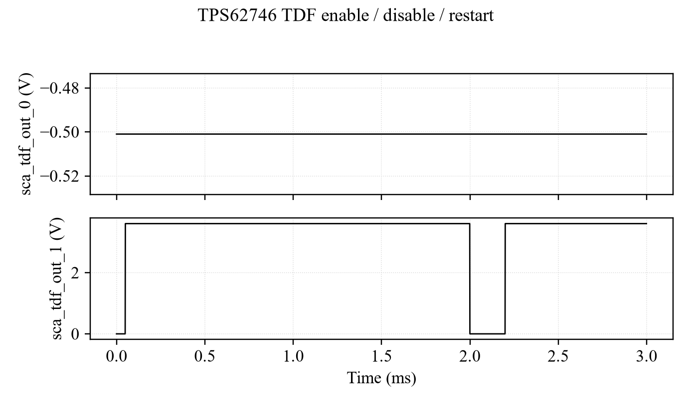
图4-1 本次TDF使能关断与重新使能
来源：本次3 ms TDF实际CSV，常规显示每1 µs采样，1.50–1.55 ms保留完整DT点。控制器采用规定反馈激励，未闭合外部功率级；指标按未降采样序列统计。
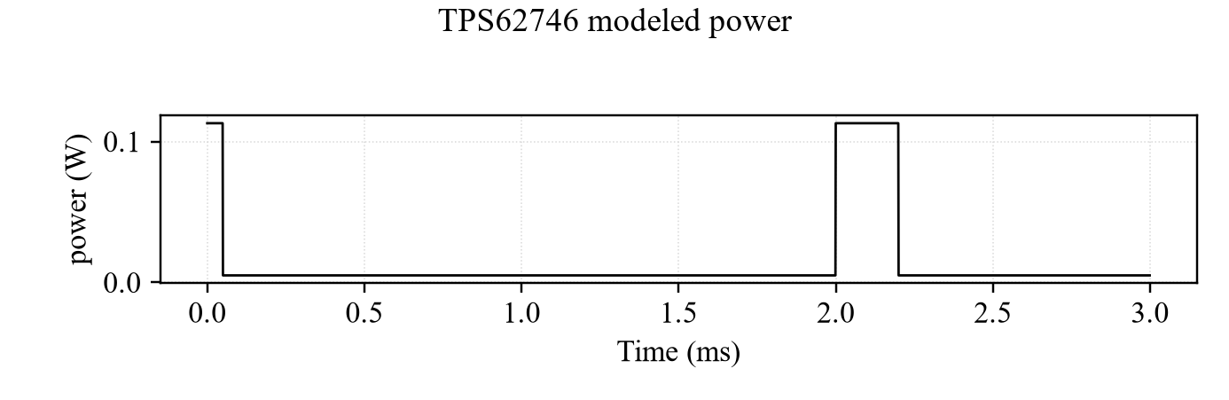
图4-2 本次TDF所建支路功耗
来源：本次3 ms TDF实际CSV，常规显示每1 µs采样，1.50–1.55 ms保留完整DT点。控制器采用规定反馈激励，未闭合外部功率级；指标按未降采样序列统计。
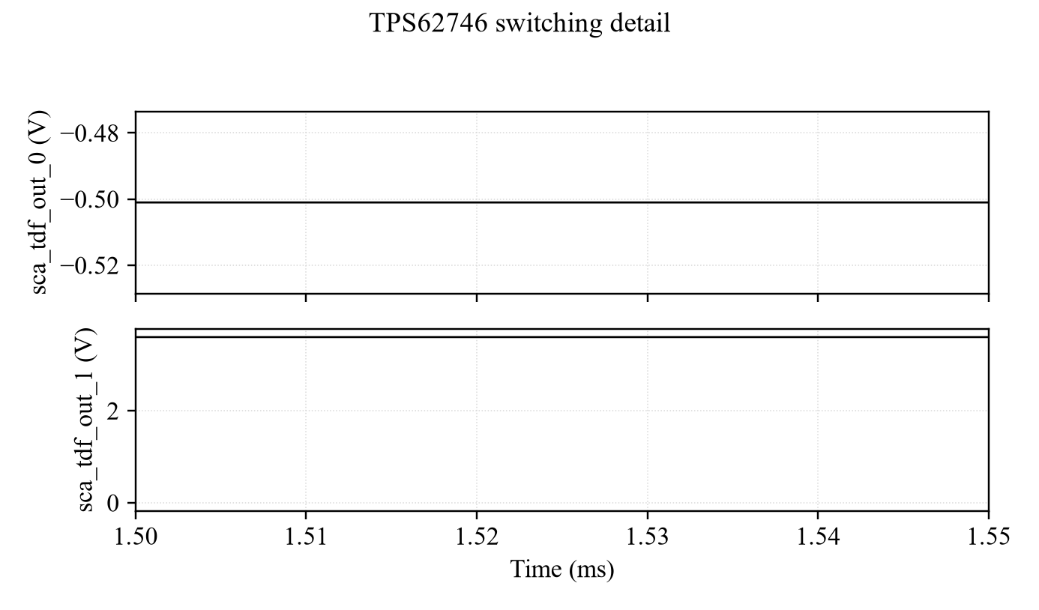
图4-3 本次TDF工作过程局部波形
来源：本次3 ms TDF实际CSV，常规显示每1 µs采样，1.50–1.55 ms保留完整DT点。控制器采用规定反馈激励，未闭合外部功率级；指标按未降采样序列统计。

第5章 局限与结论

5.1 未完成项与适用边界
参考应用使用理想输入电源、固定L/C与电阻负载；未覆盖任意外部网络、非阻性VINSW负载、全负载线性及所有参数组合。SW诊断端口不等同于双向电气节点，接入系统时须使用电导求解并遵循反馈时序。
未完成同测试台Spectre对比、硅片校准、温度工艺角、真实效率、EMI、独立低侧限流及反向工作验证。PI、PFM带宽、90%重启阈值和开关损耗沿用原VA假设，默认e_switch=0；CTRL的2 MΩ支路需系统另计。
10 ns与5 ns标称均值差4.54 µV，纹波差小于2 mV，仅支持旧版记录参考应用的数值稳定性。采样限流阈值与真实峰值可能不同，过载0.64 A和软启动0.17 A为自测容差，不能写作器件保证规格；轻载图中的100 ns采样不用于最短脉宽测量。

5.2 阶段结论
TPS62746版本1.0已完成本文列明的功能迁移和参考应用自测试，10项CTest、49项数值判据及实际波形通过检查。启动、稳压、选择电压、跳脉冲、关断、UVLO、VINSW、峰值限流和100%模式得到覆盖；物理精度及上述未完成项仍待验证。
接入上层工程时，读取本交付JSON，绑定全部端口，并按第2、3章约定连接参考应用。历史测试结果及工况见第4章；原开发测试脚本和原始数据不属于本六文件交付。2026年10月29日修订完成名称、版本及未知物理量查询核查，四模型全端口绑定的200 ns关断短仿真通过；未重跑历史完整场景，正式物理精度及专家审核仍待完成。

参考文献
[1] SystemC模型建模需求，v1.0，2026年8月10日，模拟类芯粒模型章节。文档样式参照现有LDO交付。
[2] Texas Instruments. TPS62746 Datasheet, SLVSD27B, Sections 8.3 and 8.4.
[3] TPS62746 Verilog-A rev0.3，历史迁移来源。原始VA及开发期溯源记录未附于本六文件交付；当前参数以交付JSON及本说明为准。
[4] TPS62746历史功能自测试记录，2026年10月24日。条件、窗口、容差、测量值及历史波形见本交付芯粒自测试报告第4章；旧版记录未重新执行完整历史回归。
[5] 旧版记录交付修订核查，2026年10月29日：原控制方程及参数默认值保持一致；完成C++14编译链接、元数据与未知量查询、全端口绑定及200 ns关断短仿真。该核查不替代原应用场景或物理精度验证。

